*Статья базы знаний*

# #172 Мониторинг Zabbix Описание

Zabbix доступен по адресу **zabbix.pirogov-center.ru**

Для получения доступа необходимо обратиться в Технический отдел.

Ввод логина производится без префикса домена, пароль: актуальный пароль от доменной учетной записи.

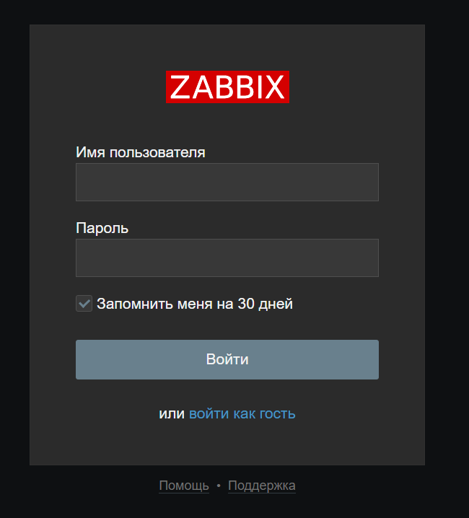

Параметры собираемые агентом Zabbix.

Состояние ЦПУ: Нагрузка, температура, скорость вращения вентиляторов.

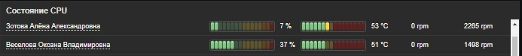

Состояние ОЗУ: использовано, всего оперативной памяти

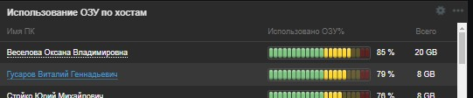

Состояние ОЗУ: Свободно места на диске с системой, температура, здоровье диска

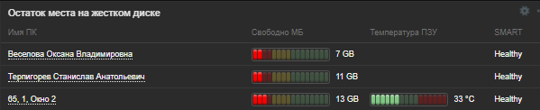

Остаток пароля для учетной записи, имя пользователя.

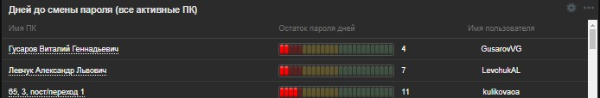

Время последней загрузки ОС в секундах, собирается из счетчиков производительности

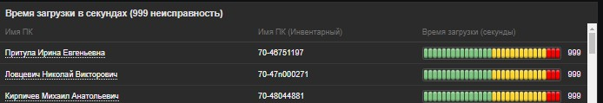

Время с последней перезагрузки

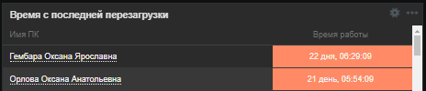

Сводка по пользователю: Лицензия криптопро, пользователь, наличие доступа к сьемным носителям

# Решение Обходной путь Файлы

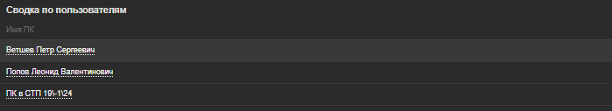

*Опубликовал: Козлов Борис Вячеславович Дата публикации: 08.10.2024 10:18 Раздел базы знаний:*

*Тип статьи: Помощь в работе*